Достижения воспитанников МОУ Колычевской С(К) школы-интерната для детей-сирот и детей, оставшихся без попечения родителей, с ОВЗ
за I полугодие 2014 – 2015 учебного года.

Учащиеся школы-интерната являются непременными участниками районных, областных, всероссийских смотров-конкурсов художественного и декоративно-прикладного творчества, спортивных соревнований. Ребята приобретают новые навыки и умения и получают возможность проявить свои таланты за пределами школы, что положительно сказывается на их дальнейшем творческом росте и позволяет выйти на более высокий уровень.

В октябре 2014 г. воспитанники кружка «Мастерская Карандаша» (руководитель Лазарев Н.Ф.) приняли участие в ежегодном областном конкурсе рисунка среди воспитанников коррекционных образовательных учреждений Московской области (тема «Спорт»). Гетманенко Ольга («Вперед к победе!») и Исаева Юлия («Футбольный матч») стали лауреатами этого конкурса

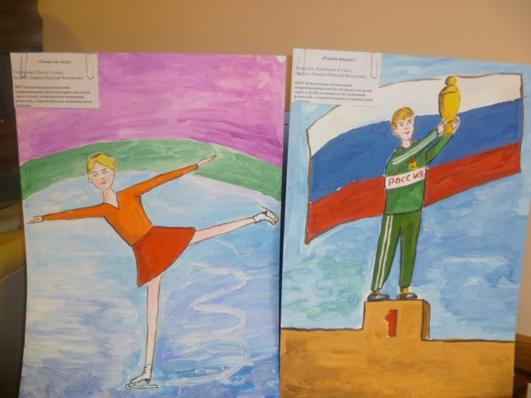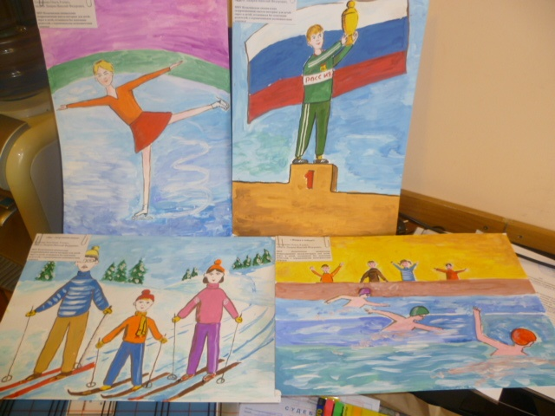

В канун новогодних каникул наши воспитанники приняли участие в конкурсе рисунков «Сколько братьев у Деда Мороза и на кого они похожи?». Кондратенко Никита и Гетманенко Ольга заняли в этом конкурсе 1 и 2 место соответственно. Дети были награждены ценными подарками – планшетами, а все воспитанники школы-интерната получили приглашения на новогоднее представление в СК «Лужники»

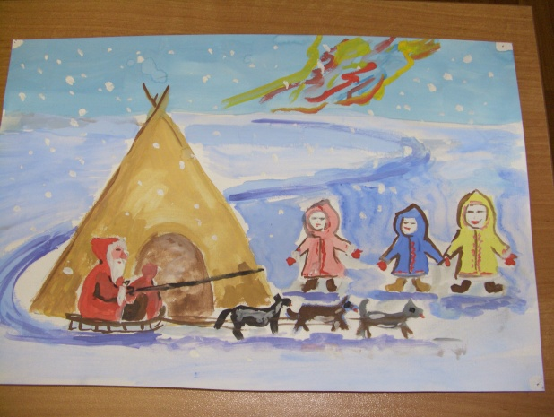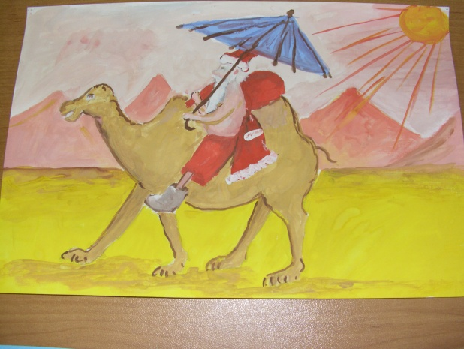

9 ноября 2014 г. в рамках Международного шахматного турнира TASHIR памяти Тиграна Петросяна состоялся специальный сеанс одновременной игры «Гроссмейстеры мира – детям».
Юные шахматисты из нашей школы (Бибенин Денис, Жильцов Виктор, Катков Александр и Кондратенко Артем) получили уникальную возможность сыграть с величайшими гроссмейстерами мира: обладателем Кубка мира, трехкратным Олимпийским чемпионом Левоном Ароняном, экс-чемпионом мира Владимиром Крамником, двукратным чемпионом мира по блицу Александром Грищуком.

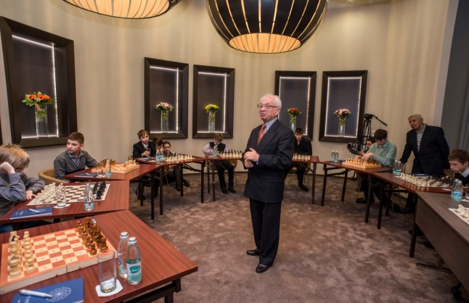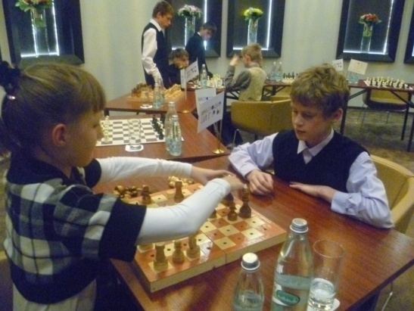

Участие детей в этой игре подарило им множество ярких эмоций и вдохновило на более глубокое изучение шахмат. Все наши участники были награждены грамотами и ценными подарками.

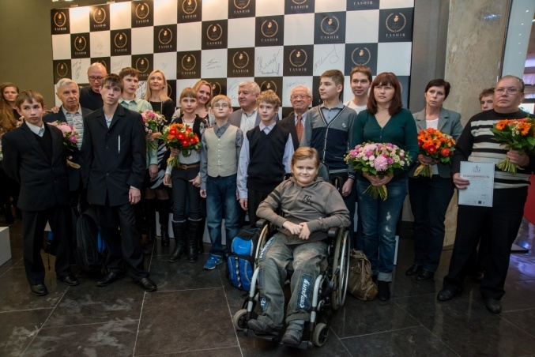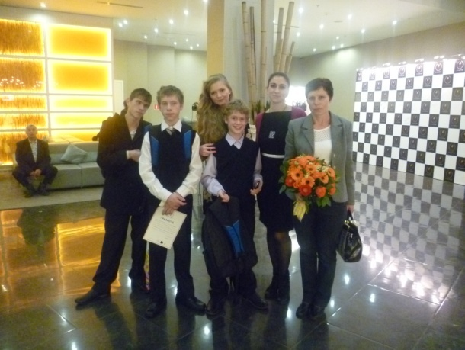

В декабре 2014 г. администрация школы-интерната пригласила сотрудников Центрального дома шахматиста имени М.М.Ботвинника (г. Москва) посетить наше детское учреждение. Мастер спорта международного класса по шахматам Георгий Нагибин провел мастер-класс с нашими воспитанниками, отметил их способности и особое старание. В ходе визита была рассмотрена возможность дальнейшего обучения шахматной науке наших детей. В настоящее время этот вопрос практически решен. Центральный дом шахматиста им. Ботвинника благотворительно предоставил тренера для занятий с детьми. Уже в феврале этого года ребята приступят к занятиям.

25 января 2015 г. в Коломенском муниципальном районе прошла спортивно-развлекательная игра «Большие гонки», посвященная Дню студента. Команда нашей школы состояла из пяти воспитанников (Никитин Юрий, Райков Дмитрий, Жильцов Виктор, Жеребцов Вадим и Филиппов Александр, которые с честью выдержали все спортивные испытания. Результат участия команды был отмечен грамотой.

